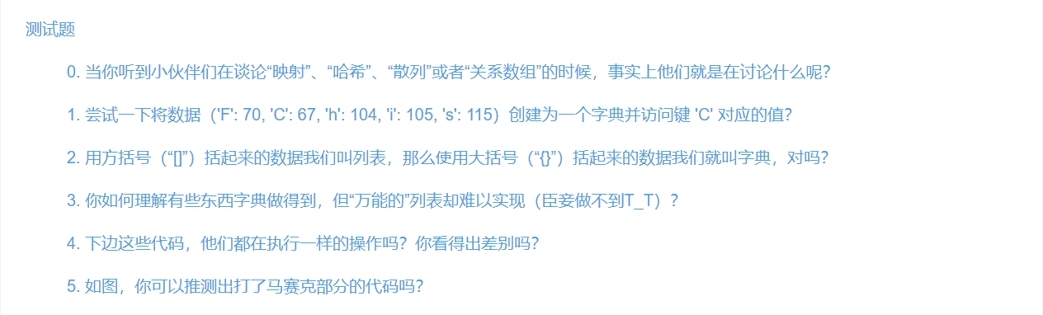

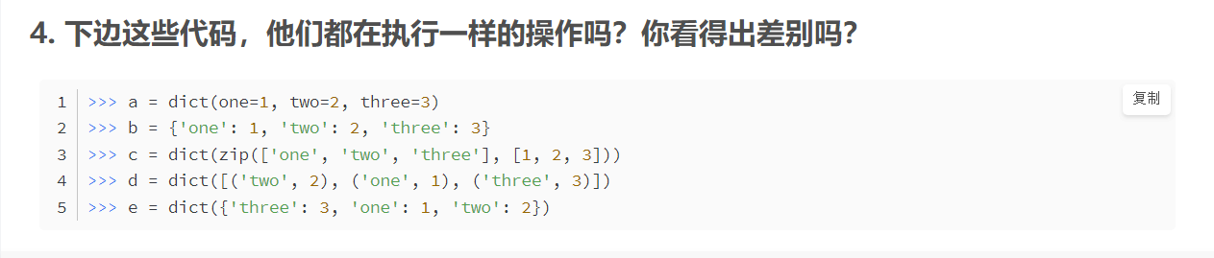

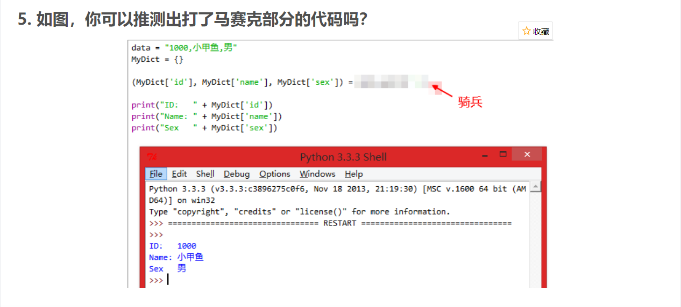

0. 他们在讨论字典，题目中的那些名词都是字典的一些别称。

1. d1 = {‘F’:70,’C’:67,’h’:104,’i’:105,’s’:115} # 创建字典d1

d1[‘C’] # 访问C的值67

2. ‘{}’只是字典的标志性符号，但是不代表有这个符号的就是字典，字典还需要键和值共同构成。

3. 不太懂，但是如果需要映射关系的程序中，用列表来做就会麻烦得多。

4. 他们都创建了一模一样的字典，只不过方法用的不同，a是用了dict()这个内部函数；b是常规的创建字典方法；c是在dict()中再嵌套了一个zip()这个函数，zip可以在两个列表间各取一个元素最后组成一个字典；d是dict()里面用一个大列表把里面的一个个元组当成了字典的一个个项；e是在dict()里面嵌套了一个正常的字典。

5. 不会。

data = "1000,小甲鱼,男"

MyDict = {}

# 还记得字符串的分割方法吧，别学过就忘啦^_^

(MyDict['id'], MyDict['name'], MyDict['sex']) = data.split(',')

print("ID: " + MyDict['id'])

print("Name: " + MyDict['name'])

print("Sex " + MyDict['sex'])